ИНСТРУКЦИЯ ПО УКЛАДКЕ НАПОЛЬНОГО ПОКРЫТИЯ PURE

Pure Click 40 – это виниловый пол, предназначенный для бытового использования.
Pure Click 55 подходит как для жилых, так и для коммерческих помещений, таких как магазины, гостиничные номера и т.д.
Для получения оптимального результата внимательно следуйте инструкциям по укладке.

1. ПОДГОТОВКА

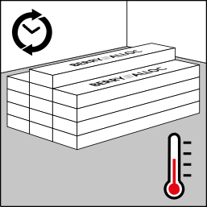ТРАНСПОРТИРОВКА И ХРАНЕНИЕ
48 часов
18-25°C
Транспортировку покрытия следует выполнять осторожно, уложив его на плоскую поверхность. Доски должны храниться в горизонтальном положении в своей упаковке аккуратными стопками не более 5 коробок в высоту.
Перед укладкой важно дать покрытию постоять 48 часов в помещении при комнатной температуре (18-25°C). Данную температуру также следует поддерживать во время укладки и не менее 24 часов после нее.
Хранение: покрытие Pure следует хранить в помещении.

ИНСТРУМЕНТЫ

- Чистый
- Сухой
- Ровный
- Твердый

Обрезочный нож, пила или гильотинный резак, карандаш, рейсшина, измерительный инструмент и прокладки (клинья).

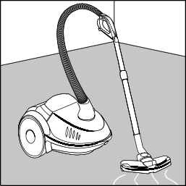SUBFLOOR
Для получения идеального результата необходимо тщательно подготовить черновой пол. Неровности и шероховатости чернового пола (более 3 мм на 1 м) могут проявиться на новом покрытии, что отразится на эстетике пола и приведет к чрезмерному износу выступающих частей и образованию вмятин в углублениях.

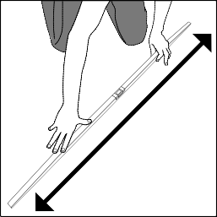Удалите все следы штукатурки, краски, клея, масла, смазки и т.д. Черновой пол должен быть сухим, чистым и стабильным. Уберите любые текстильные покрытия пола (такие как ковры, иглопробивной войлок и т.д.). Уберите весь строительный мусор (включая гвозди) и пропылесосьте.
Покрытие Pure Click можно устанавливать поверх бетона, плитки, дерева и большинства существующих твердых покрытий при условии, что поверхность будет гладкой, сухой и чистой.
Pure Click не боится влаги, однако черновой пол необходимо проверить на наличие связанных с влагой проблем. При их наличии до укладки покрытия следует провести герметизацию. Излишняя влажность может привести к образованию плесени или грибка.

Отклонение в высоте не должно превышать 3 мм на 1 м и 2 мм на 20 см, в обратном случае следует выровнять черновой пол при помощи соответствующей шпаклевки или смеси для выравнивания и проверить необходимость герметизации.

MaKc. 3 MM
1 M

MaKc. 2 MM
20 cM
При наличии сомнений в качестве или пригодности чернового пола для укладки покрытия Pure Click свяжитесь с местным дилером, который с радостью вам поможет.

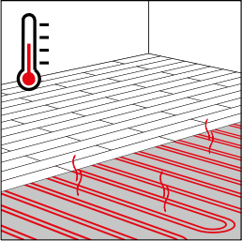Подогрев пола
Макс. 27°C
Покрытие Pure Click подходит для установки системы подогрева я при условии, что максимальная температура системы не превышает 27°C.
Систему подогрева следует отключить за 24 часа до начала укладки и не включать на протяжении всего процесса установки. После 24-часовой акклиматизации постепенно увеличивайте температуру подогрева на 5°C ежедневно, пока не будет достигнута максимальная температура в 27°C. В случае использования электрического подогрева пола не рекомендуется превышать мощность в 60 Вт/м².
Конструкция (поверхность) чернового пола системы подогрева должна быть твердой.
Гигрометр Цемент
влажност- ью <3% CM
CaSo4
<0,5% CM

Подготовка черновой стяжки (бетонного пола)
Новый бетонный пол должен достаточно высохнуть. Уровень влажности чернового пола не должен превышать 75 % относительной влажности при минимальной температуре 20°C. Влажность цемента не должна быть более 3%, ангидрита – 0,5%. Результаты измерения влажности следует записать и сохранить.
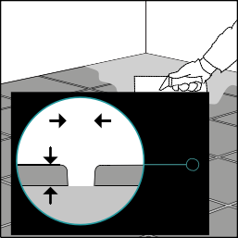Устраните дефекты поверхности при помощи соответствующей смеси и проверьте необходимость обработки грунтовкой или герметиком. Пропылесосьте пол, чтобы убрать весь строительный мусор.
4 MM

Подготовка кафельного чернового пола
Проверьте черновой пол на наличие вызванных влагой проблем.
5 MM
Черновой пол из керамической плитки со швами шириной менее 5 мм и глубиной менее 4 мм выравнивания не требует.

Не допускайте попадания мест соединения двух досок параллельно поверх существующих швов старого чернового кафельного пола.

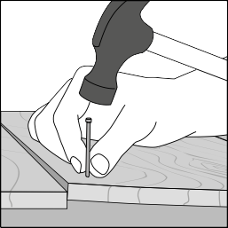Подготовка деревянного чернового пола
Проверьте пол на заражение насекомыми.
Убедитесь в ровности пола и прибейте отошедшие доски.

ПОДЛОЖКА
Для уменьшения звука при ходьбе и передающегося шума рекомендуем использовать подложку BerryAlloc LVT (DreamTec+).
Во влажных помещениях, таких как ванные комнаты, для защиты неводостойкого чернового пола (например, из деревянных балок) советуем использовать гидроизоляционную мембрану.

2. МЕРЫ ПРЕДОСТОРОЖНОСТИ

Покрытие Pure Click не предназначено для укладки в соляриях, саунах, а также на улице. Не допускайте длительного воздействия прямых солнечных лучей. Чрезмерное воздействие солнечного света, нагрев и значительные колебания температур могут привести к

7
повреждениям покрытия.
До начала работ и во время укладки проверьте все доски при хорошем освещении на наличие видимых дефектов. Не используйте доски с дефектами.
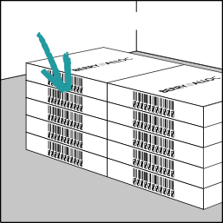Чтобы неравномерность оттенка не была сильно заметна, используйте доски из разных коробок вперемешку. Так вам удастся получить более естественный результат.
Номер партии

При работе с плиткой: для каждой укладки используйте только покрытие с одним производственным номером партии. Всегда храните производственный номер партии (напечатанный на коробке) вместе с формой заказа (счетом-фактурой).

3. УКЛАДКА

Перед установкой проверьте доски на наличие видимых дефектов.
Напольное покрытие Pure Click необходимо устанавливать «плавающим» способом, что подразумевает перемещение в любом направлении с достаточным свободным пространством до всех стен или любых зафиксированных объектов, то есть его не надо привинчивать или прибивать гвоздями к черновому полу.

Во время ремонта укладка пола должна проводиться последней. Запрещено устанавливать кухонную мебель, камины и т.д. поверх напольного покрытия.

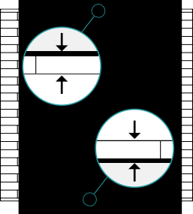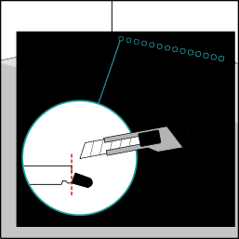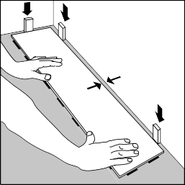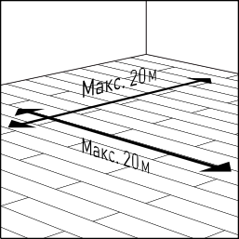
>5 CM
>5 CM
8 MM
Без профиля
Для расчета варианта сбалансированной укладки измерьте комнату. Сделав это, вы сможете определить, нужно ли обрезать первый ряд. Первый и последний ряд должны быть не менее 5 см в ширину.
Если первый ряд не требует подгонки по ширине, уберите все замки со стороны укладки доски к стене. Важно, чтобы по общему периметру пола, а также вокруг колонн, труб, порогов и т.д. оставался зазор в 8 мм.
Максимальная рекомендуемая площадь установки составляет 20 х 20 м. В дверных проемах и (или) в помещениях длиной или шириной более 20 м необходимо использовать закладные направляющие.
Чтобы неравномерность оттенка не была сильно заметна, используйте доски из разных коробок вперемешку. Так вам удастся получить более естественный результат.

Не используйте молоток для соединения досок. При помощи универсального ножа с выдвижным лезвием разрежьте планки декоративной стороной вверх.

ДОСКИ
8 mm

8 mm

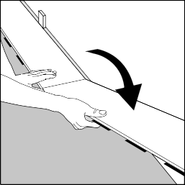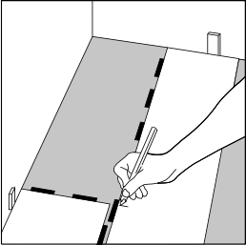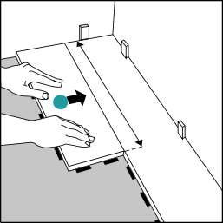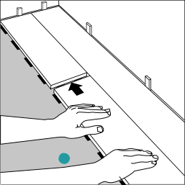
8 MM

8 MM

≥30 CM
1
2
≥30 CM

3

4
Перед началом укладки следующего ряда убедитесь, что соединения короткой стороны смещены минимум на 30 см (= 3 элемента замочной системы). Начните новый ряд оставшимся от предыдущего ряда куском, если его длина составляет не менее 30 см. Возможно, его придется еще немного обрезать, чтобы совместить с замком предыдущего ряда.

Возможны различные схемы укладки Pure Click.

ПЛИТКА

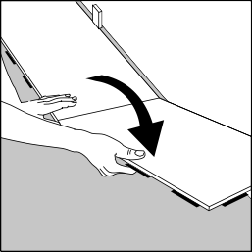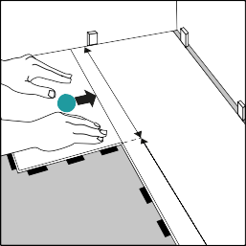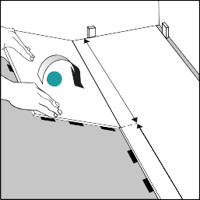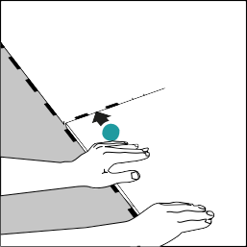
8 MM
8 MM
1
≥20 CM
2
≥20 CM

CHa4a1a 3aL1e1KH1t no KoporKoill cropoHe n11trK1t, 3areM – no ,Q11tHHoill

3

4

Перед началом укладки следующего ряда убедитесь, что соединения короткой стороны смещены минимум на 20 см (= 2 элемента замочной системы). Начните новый ряд оставшимся от предыдущего ряда куском, если его длина составляет не менее 20 см. Возможно, его придется еще немного обрезать, чтобы совместить с замком предыдущего ряда.

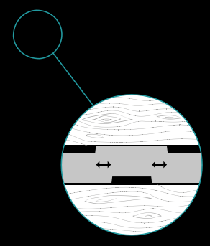Замок нового ряда необходимо установить ровно посередине двух замков предыдущего ряда.
Со второго ряда всегда начинайте с соединения по короткой стороне, а затем переходите к длинной.

Для укладки последнего ряда положите новую доску ровно поверх последней уложенной доски. Положите еще одну доску к стенке лицевой стороной вниз и отметьте ее положение на нижней доске. Обрежьте доску по отметине и зафиксируйте в нужном месте.
Таким же образом обрежьте все доски последнего ряда. Для укладки около молдинга двери положите доску рядом с ним лицевой стороной вниз. Обрежьте доску и вставьте ее под молдинг.

4. ОТДЕЛКА

Для идеального результата используйте принадлежности Pure Click.
Запрещено крепить плинтусы непосредственно к полу, будь то при помощи клея или силикона.

5. УХОД

Рекомендуется оставить несколько досок на случай локального ремонта в будущем.

КОВРИКИ
Чтобы защитить покрытие от грязи или песка и тем самым сохранить ваш пол в идеальном состоянии, положите коврики не на резиновой основе у всех входных дверей. Дверные коврики помогут избежать попадания абразивных частиц с обуви и снизить износ. Не используйте коврики на резиновой основе, так как из-за длительного контакта с резиной могут образоваться пятна.
Для защиты напольного покрытия от серьезных повреждений оборудуйте офисные стулья, мебель и тренажеры роликами без резинового покрытия.
На ножки мебели и стульев наклейте войлочные (не резиновые) накладки.

ОЧИСТКА

Первая очистка
Сначала при помощи щетки или пылесоса очистите пол от грязи и пыли. Затем вымойте водой с подходящим нейтральным чистящим средством как минимум дважды, пока вода не станет чистой. Мы настоятельно рекомендуем пользоваться чистящими средствами BERRYALLOC для винилового ламината. Другие чистящие средства могут содержать вещества, способные повредить эластичную поверхность пола. Благодаря специальному покрытию верхнего слоя после укладки пола не требуется специальной его обработки.

Руководство по периодической очистке
Пропылесосьте или вымойте пол. При необходимости вымойте пол чистой водой с добавлением неагрессивного моющего средства или эмульсии для очищения бытовых напольных покрытий. Настоятельно рекомендуем использовать чистящие средства для винилового ламината BERRYALLOC. Входящие в состав других чистящих средств вещества могут повредить поверхность пола. Не поливайте пол водой и не оставляйте на нем лужи. Тщательно вымойте и вытрите лишнюю воду.
Примечание: влажный пол может быть более скользким. Пятна, следы и пролитые вещества необходимо вытирать как можно скорее.
Запрещено использовать хлорсодержащие растворители. Никогда не используйте воск или лаковые покрытия. Никогда не используйте бытовые средства, в состав которых входят воск или масло.

6. УСЛОВИЯ ГАРАНТИИ

Гарантийные условия при первом использовании: Гарантия распространяется на любые производственные дефекты покрытия Pure Click, обнаруженные после
покупки первоначальным покупателем при нормальных условиях использования.
Гарантия покрывает недопустимое ухудшение качества продукции, при условии что укладка и эксплуатация покрытия Pure Click осуществляется в соответствии с рекомендациями производителя. Гарантия покрывает замену признанных дефектными досок Pure Click на аналогичные или схожие по качеству доски Pure Click, присутствующие в продуктовой линейке на момент подачи претензии. Гарантия ни при каких условиях не предусматривает денежного возмещения и не покрывает расходы на демонтаж или укладку пола.

Гарантия не распространяется на:
- естественный износ;
- любые механические и другие повреждения, вызванные использованием не в соответствии с инструкциями BerryAlloc;
- несчастные случаи, нецелевое или умышленное неправильное использование;
- повреждения, вызванные неправильной очисткой или неподходящими моющими средствами;
- повреждения, нанесенные тяжелыми стульями или мебелью (мы рекомендуем использовать специальные войлочные накладки, чтобы избежать поверхностных царапин);
- повреждения, вызванные воздействием песка или гравия (для предотвращения попадания таких веществ на пол рекомендуем использовать грязезащитные коврики около всех входных дверей как внутри помещения, так и снаружи);
- повреждения из-за царапин;
- укладку способом, отличным от описанного в разделе
«Укладка».

При обнаружении дефекта свяжитесь с местным дилером в течение 2 недель и предъявите оригинал чека на покупку. Более подробную информацию можно найти на сайте www.berryalloc.com.

7. ПРАВОВАЯ ИНФОРМАЦИЯ

Настоящий документ содержит общее руководство по укладке, составленное на основании последней имеющейся информации. Для достижения наилучших результатов и сохранения действительности гарантии необходимо точно следовать данным инструкциям.

